Θέμα: Η κυρά – Σαρακοστή. Αριθμητική. Γράφω τον αριθμό 7

7

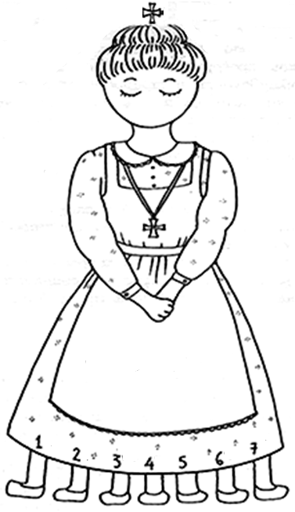

Βλέπω τα ποδαράκια της Σαρακοστής και γράφω τις αφαιρέσεις

* **=**
* **=**
* **=**

* **=**
* **=**
* **=**